Annexe liée aux descriptifs des stages organisés par Cultur’Arts
en Vercors et à l’accueil "chez Toine, maison et atelier d’artiste" pendant la pandémie COVID-19 (et autres « variants » !)

Dorénavant et jusqu’à nouvelle décision, l’association Cultur’Arts en Vercors a décidé, afin de permettre votre accueil dans des conditions sanitaires optimales, de la fermeture hebdomadaire de "chez Toine, maison et atelier d’artiste" des samedis 12h aux mardis 12h (soit pendant 72 heures).
Les personnes hébergées sur place devront donc s’installer après mardi midi et libérer leur chambre, en l’aérant à leur départ, avant samedi midi.
Durant les cours des samedis après-midi et des mardis matin, de même que pour les autres heures de cours, si la météo ne permettait pas d’être en extérieur, les parties communes de la maison (atelier, couloir et toilettes) seront accessibles, en étant aérées, à tous les stagiaires respectueux des « gestes barrières » contre la COVID-19.
La salle à manger-cuisine et les salles d’eau seront exclusivement accessibles aux personnes logées sur place qui devront chacune en assurer personnellement le nettoyage, l’aération et la désinfection dans le respect des règles nécessaires à la lutte contre la propagation du virus COVID-19.
De plus, la restauration et la préparation sur place des repas (à l’exception de la préparation des petits-déjeuners et des pique-niques) étant proscrites durant la période COVID-19, il sera donc demandé à ces personnes de, tant que possible, prendre leurs repas en extérieur au village ou « Chez Toine » au jardin où des salons, à l’ombre et avec des chaises attitrées, seront disponibles.
De même, la demi-pension et la pension complète étant proscrites, seule l’activité « chambre chez l’habitant » sans repas sera donc possible. Néanmoins, vous trouverez au centre du village, à seulement 2 minutes à pieds de « Chez Toine », tous ce qu'il faut pour vous restaurer avec délice : une boulangerie / pâtisserie / salon de thé, une supérette avec les produits de nos petits producteurs locaux, une petite épicerie bio très bien achalandée, et même 2 restaurants, tous deux charmants et avec de savoureuses cartes, pratiquant des prix modiques d’environ 12 €/ repas.
De même pour les pique-niques offerts lors des « journées rando-croquis- peinture », ceux-ci étant également proscrits, chacun devra donc gérer ses repas et, en compensation, l’association a décidé d’offrir ½ heures de cours supplémentaire par pique-nique initialement prévu.
Les contenus et tarifs des stages sont inchangés. Seuls les horaires, que vous trouverez détaillés ci-dessous, ont été modifiés du fait des ½ heures supplémentaire en compensation des pique-niques annulés et des 3 heures de cours initialement prévues les lundis après-midi qui ont été reportées aux mardis et mercredis.

Nouveaux horaires semaines «STAGE PEINTURE IMPRESSIONNISTE» à 297€ (28h de cours « en groupe »/5 jrs ou 14h si seul(e) "en cours particuliers") :
Mardi de 10h30 à 12h30 et de 14h à 17h30.
Mercredi de 10h30 à 17h30.
Jeudi de 14h à 17h30.
Vendredi de 10h30 à 12h30 et de 14h à 17h30.
Samedi de 11h à 17h30.

Nouveaux horaires des semaines «STAGE PEINTURE A LA CARTE» à 254€ (25h de cours "en groupe"/5jours ou 12h30 si seul(e) "en cours particuliers") :
Mardi de 14h à 17h30.
Mercredi de 10h30 à 13h et de 14h à 17h30.
Jeudi de 14h à 17h30.
Vendredi de 10h30 à 12h30 et de 14h à 17h30.
Samedi de 11h à 17h30.

Nouveaux horaires des stages «RANDO-CROQUE-PAYSAGES» à 154€ (15h30 de cours "en groupe"/3jours ou 7h45 si seul(e) "en cours particuliers") :
Jeudi de 14h à 17h30.
Vendredi de 10h30 à 12h30 et de 14h à 17h30.
Samedi de 11h à 17h30.

Chaque participant aux stages, qu’il soit, ou non, hébergé sur place, s’engage à être en bonne santé à son arrivée et à respecter les mesures sanitaires de lutte contre la propagation du virus COVID-19.
Chacun se doit donc de venir avec une quantité, suffisamment proportionnelle à la durée de son stage :
- de masques (à changer toutes les 4 heures),
- de gel hydro-alcoolique (lavage des mains régulier obligatoire),
- de lingettes désinfectantes (pour aseptiser les « points contacts » qu’il aura touchés et notamment les toilettes)

Pour les personnes hébergées sur place, il leur est demandé, tant que possible, de venir avec leur linge de toilette et de lit, la solution sanitaire la plus sûre préconisée étant que chacun apporte son duvet et son oreiller. En cas d’impossibilité, le nécessaire pourra vous être loué (serviette + gant de toilette : 5 € ; couette avec housse : 5 € ; oreiller avec housse : 5 €) en indiquant vos besoins sur le « nouveau formulaire d’inscription 2021, COVID-19 ». En cas d’oubli de votre duvet et/ou oreiller, leur location sur place sera obligatoire et facturée dès votre arrivée.

Ordonnance gouvernementale relative aux conditions d’annulation de séjours :

Cette ordonnance prévoit notamment que par dérogation aux dispositions en vigueur, le professionnel ou l’association peut proposer, à la place du remboursement de l’intégralité des paiements effectués, un avoir (valable 18 mois).
Le professionnel ou l’association, proposant un avoir au client, l’en informe sur support durable (courrier ou courriel) au plus tard trente jours après la résolution du contrat.

Ordonnance n° 2020-315 du 25 mars 2020 relative aux conditions financières de résolution de certains contrats de voyages touristiques et de séjours en cas de circonstances exceptionnelles et inévitables ou de force majeure
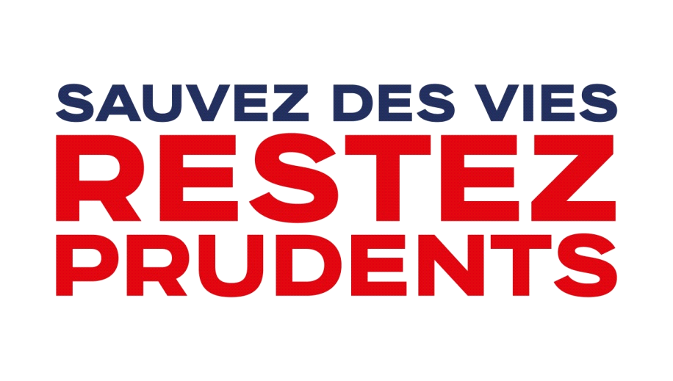
En l’absence de traitement, la meilleure des protections pour vous et pour vos proches est, en permanence, le respect des mesures barrières et de la distanciation physique. En complément, portez un masque quand la distance d’un mètre ne peut pas être respectée.
Retrouvez sur le site gouvernement.fr les informations sur la crise du Coronavirus COVID-19 en France :
- les données sur la maladie ;
- les conséquences sur votre santé et votre vie quotidienne ;
- les bonnes pratiques ;
- les mesures gouvernementales prises pour vous aider ;
- les modalités de déconfinement.
Toutes les informations sur : https://www.gouvernement.fr/info-coronavirus

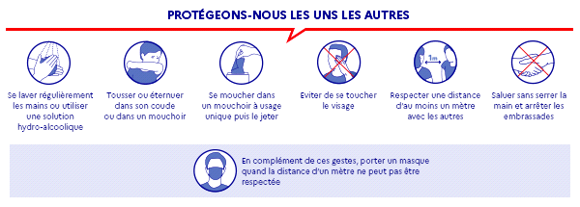
Un numéro vert répond en permanence à vos questions, 24h/24 et 7j/7 : 0 800 130 000

